中国科协部门发文
科协创函融字〔2022〕38号
关于发布2022年“科创中国”
科技服务团示范项目的通知
各有关单位：
为落实《2022年“科创中国”工作要点》部署，按照“求实效、植内涵、提质量、筑生态”总体要求，赋能科协组织“一体两翼”，推动科技服务团精准对接地方产业技术需求，促进科技成果转化，服务科技创新创业，接续助力高质量发展，现就2022年度“科创中国”科技服务团示范项目申报事项通知如下：
一、项目目标
组建“科创中国”科技服务团，广泛动员组织科技工作者，以促进技术转移转化为重点，推动技术、人才等创新要素联动下沉。面向“科创中国”试点城市（园区）、与中国科协签署战略合作协议省份，凝练一批重点产业技术需求，汇聚一批可转移转化的科技成果，精准匹配问题解析、成果评价、推介发布、供需对接、转化落地等专项服务，探索产学协同常态化服务机制，推动科技经济深度融合，助力创新生态建设，服务高质量发展。
二、项目名称及内容
（一）产业科技服务团（项目编号：KJFWT2022-01）
项目名称：“科创中国”XX产业科技服务团
核心任务：发挥全国学会科技人才汇聚优势，支撑“科创中国”平台，服务“科创中国”试点城市（园区）企业，解析、解决企业技术问题。结合“科创中国”试点城市（园区）重点产业需求，汇聚高质量科技成果并进行综合评价，推动科技成果转化落地。按需提供创新咨询、标准研制、人才培训等服务。
立项数量：80个左右
经费额度：不超过60万元/个
项目周期：2022年11月底前完成
申报主体：中国科协所属全国学会
（二）区域科技服务团(项目编号：KJFWT2022-02)
项目名称：“科创中国”XX区域科技服务团
核心任务：支撑省级科协全面推动“科创中国”相关工作，组织协调省内科技资源，支持“科创中国”试点城市（园区）建设，形成对全国学会人才和技术资源的有效补充。推广试点城市（园区）服务模式，辐射带动周边区域，支撑省域“科创中国”试点培育，依托“科创中国”平台重点解决非“科创中国”试点城市（园区）企业技术问题，推动相关科技成果转化落地。
立项数量：32个左右
经费额度：不超过40万元/个
项目周期：2022年11月底前完成
申报主体：由省级科协所属具备政府购买服务承接主体资质的直属单位（或省级学会）作为申报主体，由省级科协牵头负责
（三）专业科技服务团(项目编号：KJFWT2022-03)
项目名称：“科创中国”XX专业科技服务团
核心任务：建立“科创中国”试点城市（园区）与领军企业、一流大学、科研机构的对接机制，汇聚高质量科研成果，帮助试点城市（园区）企业解析、解决技术问题。协同“科创中国”试点城市（园区）以及金融、法律、知识产权等技术转移转化相关服务机构，促成技术许可、技术转让、技术作价投资，推动高科技项目落地转化。
立项数量：30个左右
经费额度：不超过30万元/个
项目周期：2022年11月底前完成
申报主体：领军企业、知名高校、科研机构、金融机构以及相关社会服务机构
三、项目实施基本要求
三类科技服务团示范项目实施基本要求见附件1。
四、申报单位有关要求
1.所申报科技服务团均需在“科创中国”平台完成注册并通过审核。
2.同一单位申报2个（含）以上科技服务团项目，各服务团的专家、需求、成果名单，服务内容，成果成效等均不得重复。同一项目团长与首席专家不得为同一人。
3.有地方政府或企业资金投入的，同等条件下优先支持。
4.鼓励已在“科创中国”平台注册的科技服务团之间相互合作、优势互补，联合申报。
5.组建过2021年科技服务团并顺利结项，取得显著成效的申报单位，同等条件下优先支持。
6.有下列情形之一的单位，不得申报：
（1）两年内受到相关行政主管部门行政处罚的；
（2）两年内被中国科协通报并限期整改的；
（3）两年内在非不可抗力条件下未按要求完成中国科协科学技术创新部（原学会学术部）有关项目的。
五、申报方式
（一）申报流程
1.供应商账号注册：申报单位请登录“智慧计财服务平台”（http://nk.cast.org.cn/），在“项目申报”栏目完成供应商（指项目申报单位）账号注册。
2.网上申报：申报单位登录2022年度“科创中国”项目申报系统（https://kjfwt-project.kczg.org.cn/，账户分配及网上申报相关技术问题，请联系网上申报系统技术人员咨询）后，按项目要求逐项完整、真实客观地填写项目申报书，正式提交后完成网上申报。
3.寄送纸质材料：项目申报书通过审核后，申报单位在系统内导出电子版项目申报书，将一式7份纸质版申报书（A4纸双面逐份打印装订，须由团长、牵头申报单位负责人、联合申报单位负责人（如有）签字并在申报单位意见处加盖公章）进行寄送。
（二）申报要求
1.申报截止日期为2022年4月15日，纸质材料送达截止时间为2022年4月18日12点。
2.项目经费应严格按照国家财政经费管理规定和《中国科协财政项目管理办法（修订）》执行。申报单位未明确承诺将严格执行此规定者，将作无效申报处理。
六、评审流程
中国科协科学技术创新部委托第三方机构组织评审，评审结果将在中国科协网站公示。项目评审将充分考虑各科技服务团拟服务试点城市（园区）的意见建议。
七、联系方式
1.项目申报咨询
徐老师，“科创中国”平台联系人，010-56057693
任老师、刘老师，中国科协学会服务中心创新服务处，010-62121916、62129392
王老师，中国科协科学技术创新部创新融合处，010-68517798
2.申报平台技术支持
（1）智慧计财服务平台技术服务：010-62624436
（2）网上申报系统技术支持：13041190068
3.纸质材料寄送地址
“科创中国”项目组，北京市丰台区西三环中路90号通用技术大厦1504，010-63348452

附件：1.“科创中国”科技服务团示范项目实施基本要求
2.“科创中国”试点城市（园区）重点产业需求清单
3.项目申报书
4.供应商账号注册流程

中国科协科学技术创新部
2022年4月2日

附件1
“科创中国”科技服务团示范项目
实施基本要求
一、产业科技服务团
1.围绕“科创中国”试点城市（园区）重点产业需求，组建专家团队，与相关地方科协、中国科协挂点工作组等建立协同工作机制。
2.支撑“科创中国”平台，指定专人与平台对接，依托平台线上线下相结合提供服务，专家、需求、成果以及工作进展情况及时汇入平台。
3.根据“科创中国”平台发布或指派的企业技术问题，依托平台开展相关对接，组织专家对50项以上技术问题进行专业性解析，形成技术研发指南并提交平台；针对30项以上技术问题匹配相应研发专家或团队并提交平台；跟踪服务并解决技术问题3项以上（以向平台提交技术开发等合同为标准）。
4.根据“科创中国”试点城市（园区）重点产业需求，按照“科创中国”平台数据规范和评价标准，汇聚50项以上可转移转化的科技成果，提供产业化方案；对以上50项科技成果进行综合评价，提供评价结果；组织开展成果推介，转化落地科技成果5项以上（以签署技术转让、技术许可、技术作价投资等合同为标准）。
5.围绕“科创中国”试点城市（园区）重点产业需求，提供创新咨询、标准研制、人才培训等服务至少1项。
6.提交1个以上推动技术转移转化（含解决企业技术问题、推动科技成果转化）的典型案例；在人民网、光明网、新华网、科技日报等中央媒体至少发布1篇技术转移转化相关报道，或在不少于2个省级媒体对相关工作进行宣传；积累活动视频资料，配合“科创中国”相关视频制作。
7.若实现重大技术转移转化并取得重大成效1项以上，上述量化实施要求可适当抵减。
8.以上要求中所述技术问题、科技成果等须经过“科创中国”平台查重后，方可确认为科技服务团本年度完成任务。
二、区域科技服务团
1.聚焦服务本省“科创中国”建设，支撑省级科协开展工作，与中国科协挂点工作组、试点城市市委市政府、相关产业科技服务团和专业科技服务团等建立协同工作机制。
2.支撑“科创中国”平台，指定专人与平台对接，依托平台线上线下相结合提供服务，专家、需求、成果以及工作进展情况及时汇入平台。
3.深化本省“科创中国”试点城市（园区）建设实效，集聚省内科技资源重点支持试点城市建设工作，提交1份以上试点建设典型经验总结。
4.推动本省“科创中国”试点培育工作，举办相关工作部署、交流、总结活动，提交1份省域“科创中国”建设总结报告。
5.依托“科创中国”平台服务本省非“科创中国”试点城市（园区），汇聚技术问题和科技成果，组织开展供需对接、成果推介等活动，推动完成5项以上技术转移转化（以签署技术开发、技术转让、技术许可、技术作价投资等合同为标准）。
6.在人民网、光明网、新华网、科技日报等中央媒体至少发布1篇本省“科创中国”建设相关报道，或在不少于2个省级媒体对相关工作进行宣传；积累活动视频资料，配合“科创中国”相关视频制作。
7.以上要求中所述技术问题、科技成果等须经过“科创中国”平台查重后，方可确认为科技服务团本年度完成任务。
三、专业科技服务团
1.围绕“科创中国”试点城市（园区）重点产业需求，组织本单位科研团队或服务团队，与相关地方科协、中国科协挂点工作组等建立协同工作机制。
2.支撑“科创中国”平台，指定专人与平台对接，依托平台线上线下相结合提供服务，专家、需求、成果以及工作进展情况及时汇入平台。
3.根据“科创中国”平台发布或指派的企业技术问题，依托平台开展相关对接，组织专家对50项以上技术问题提出初步解决方案，解决技术问题5项以上（以签署技术开发等合同为标准）。
4.根据“科创中国”试点城市（园区）重点产业需求，按照“科创中国”平台数据规范，汇聚100项以上可转移转化的科技成果，提供产业化落地项目方案；组织开展成果推介，转化落地科技成果10项以上（以签署技术转让、技术许可、技术作价投资等合同为标准）。
5.提交1个以上推动技术转移转化（含解决企业技术问题、推动科技成果转化）的典型案例；在人民网、光明网、新华网、科技日报等中央媒体至少发布1篇技术转移转化相关报道，或在不少于2个省级媒体对相关工作进行宣传；积累活动视频资料，配合“科创中国”相关视频制作。
6.若实现重大技术转移转化并取得重大成效1项以上，上述量化实施要求可适当抵减。
7.以上要求中所述技术问题、科技成果等须经过“科创中国”平台查重后，方可确认为科技服务团本年度完成任务。

附件2
“科创中国”试点城市（园区）
重点产业需求清单
序号 | 试点城市（园区） | 重点产业 | 主要产业 | 代表企业
1 | 北京中关村软件园 | 开源产业 | 云计算、人工智能、大数据、物联网、移动互联 | 百度、腾讯、科大讯飞、联想、嘉楠捷思、浪潮、东软、EasyStack、华胜天成、亚信、立思辰、广联达、软通、Flow++、瑞斯康达、国电南瑞、汉王、华米、华力创通、新浪、网易、联想、滴滴
2 | 北京经开区 | 新一代信息技术与新能源汽车；智能网联汽车产业 | 集成电路、新型显示、智能制造、生物医药 | 集创北方、中芯国际、京东方、京东集团、国家信创园、北京奔驰、北汽新能源、小马智行、百度APOLLO
3 | 天津滨海新区 | 信创产业 | 信创产业 | 超算天津、麒麟软件、飞腾芯片、长城、腾讯IDC、三六零、紫光芯云、华为鲲鹏、海光、南大通用、神舟通用、中科曙光
4 | 天津宝坻区 | 特色农业 | 新能源新材料、高端装备制造、新一代信息技术、生物医药 | 贝特瑞新材料、荣盛盟固利新能源、东皋膜技术、天津鸿腾水产科技、天津现代晨辉科技
5 | 天津南开区 | 智能医疗器械、数字设计 | 电子信息、医药与医疗器械、新能源新材料、数字设计 | 天津九安医疗电子股份有限公司、嘉思特医疗器材（天津）股份有限公司、天津大学建筑设计规划研究总院
6 | 河北保定 | 生命健康产业 | 新一代信息技术、新材料、生物医药健康、高端装备 | 药都制药、天浩制药、长天药业、同仁堂、天士力、智同生物、九孚生化、诺未科技、三臧生物
7 | 山西吕梁 | 功能食品 | 特优功能食品、能源化工、大数据、铝镁新材料 | 杏花村汾酒集团有限责任公司、锦绣大象农牧股份有限公司、山西康农薯业有限公司、山西维仕杰食品饮料有限责任公司、山西南山百世食安农牧业有限公司、山西聚仁堂中药饮片股份有限公司、吕梁市育民食品配送有限责任公司、山西汾都香农业开发股份有限公司、交口县韦禾农业发展有限公司、兴县山花烂漫农业综合开发有限公司
8 | 山西运城 | 种植种业、农副产品精深加工业 | 果品蔬菜、饮品酿品、主食糕点、药材药品、肉蛋制品、农副产品精深加工 | 绛州绿蔬菜、山西金顺源果业、格瑞特酒业、维之王食品、福同惠食品、亚宝药业集团、华康药业、山西长荣农业、晋龙、粟海、忠民、晋星、山西天之润枣业
9 | 内蒙古包头 | 新型材料产业、现代能源产业 | 新型材料、现代能源、现代装备制造业、农畜食品 | 神华集团、中国铝业、中核北方、北方稀土、北重集团、包钢集团、希望铝业、通威集团、晶澳太阳能、杉杉集团
10 | 内蒙古巴彦淖尔 | 小麦、肉羊 | 小麦、向日葵、肉羊、设施农业 | 兆丰面业、恒丰集团银粮面业、金草原、草原宏宝、富川
11 | 内蒙古呼伦贝尔 | 生态产业和绿色农牧业 | 生态产业、绿色农牧业、生物科技、装备制造、大数据、新兴产业、冰雪产业 | 呼伦贝尔农垦集团、内蒙古森林工业集团有限责任公司、呼伦贝尔生态产业技术研究院、呼伦贝尔东北阜丰生物科技有限公司、呼伦贝尔草甸草原研究中心、呼伦贝尔市蒙拓农机科技股份有限公司、呼伦贝尔市农牧科学研究所、内蒙古拉锁式新型建材科技有限公司
12 | 辽宁大连 | 装备制造业 | 船舶制造，汽车整车及零部件制造，机床制造，轨道交通装备制造，轴承制造 | 大连船舶重工、大连中远海运重工、大连中远川崎、大连船用柴油机、大连船用推进器、大连船用阀门，大众一汽发动机、大众汽车自动变速器、松下汽车电子系统、阿尔派汽车电子、固特异轮胎，通用技术大连机床、光洋科技集团、山崎马扎克、格劳博机床，中车大连机车车辆有限公司，瑞谷科技、福斯特、威远、五洲耐特嘉
13 | 辽宁沈阳经开区 | 先进装备制造及新一代信息技术 | 先进装备制造、汽车及零部件、生物医药、工业文创旅游、新一代信息技术 | 华晨宝马、三一重工、沈鼓集团、特变电工、三生制药、清华紫光
14 | 吉林珲春 | 海产品加工贸易、电子信息产业 | 清洁能源、有色金属加工、海产品加工贸易、电子信息、纺织服装加工、木制品加工、中药材加工、功能食品加工、互贸落地加工、数字文化创意、跨境电商、文旅康养、物流运输 | 紫金铜业、雅戈尔服装、合禾经贸、鸿鼎电子、畅达电子商务、洪昊水产、兴业木业、鸿兴能源、东北亚铁路、华瑞参业
15 | 黑龙江七台河 | 石墨烯新材料 | 现代煤化工、新材料新能源 | 七台河宝泰隆石墨烯新材料有限公司
16 | 哈尔滨新区 | 高端装备制造 | 高端装备制造、大健康和现代服务业 | 中航哈飞、东安航发、哈尔滨工大航博科技等公司，航天海鹰、玻璃钢研究院、哈工大卫星激光通信、北斗卫星导航应用技术工程研究院，哈工大机器人产业集团、人工智能研究院、国家机器人创新中心，思哲睿、科能熔敷，焊接集团，建成专用车、龙客专用车，东安动力、威帝电子，中船重工第703所、中船重工龙江广瀚燃气轮机公司
17 | 上海杨浦区 | 数字经济 | 软件和信息服务业 | 优刻得、声网、达达、复洁环保、罗曼照明、聚好商城、哔哩哔哩、万物新生
18 | 上海长宁区 | 数字产业 | 数字产业（智能网联、人工智能）、金融服务、生命健康、时尚创意 | 拼多多、携程旅行、科大讯飞、分众软件、分泽时代、爱奇艺、黑湖科技、云账户、矽睿科技
19 | 江苏无锡 | 物联网 | 物联网产业、集成电路产业、生物医药产业、软件产业、高端纺织服装产业、汽车及零部件（含新能源汽车）产业、航空发动机和燃气轮机关键零部件产业 | 远景科技、朗新科技、华润微、卓胜微、信捷电气、华虹半导体、华云数据、红豆集团、透平叶片、航亚科技
20 | 江苏徐州 | 工程机械 | 工程机械、安全应急产业 | 徐工集团、卡特彼勒、利勃海尔、海伦哲
21 | 江苏常州 | 智能制造装备、先进碳材料 | 智能制造装备、先进碳材料、光伏、动力电池及储能、工业互联网、输变电装备 | 碳元科技、中简科技、宏发纵横
22 | 浙江宁波 | 先进制造 | 绿色石化、汽车制造，高端装备、新材料、电子信息、软件与新兴服务，关键基础件、智能家电、时尚纺织服装、生物医药、文体用品、节能环保，医疗健康产业、工业互联网产业、“5G+”产业、数字经济、智能物流 | 吉利汽车、均胜电子、得力集团、申洲针织、慈星集团、博威集团、海天塑机、江丰生物、戴维医疗、江丰电子、建新赵氏集团、宁波如意、方太厨具、公牛集团、得力集团、乐歌人体工学科技、舜宇光学、舜宇光电、贝发集团、继峰汽车、三星医疗电气、月立集团、公牛电器、东睦新材料、天生密封、路宝科技
23 | 浙江嘉兴 | 现代纺织 | 现代纺织、电子信息、化工新材料和汽车制造 | 桐昆、新凤鸣、海利得、恒大、雅莹、闻泰科技
24 | 浙江温州 | 数字经济、智能装备、生命健康 | 数字经济、智能装备、生命健康 | 正泰集团、华峰集团、德力西集团、瑞立集团、威马汽车制造温州有限公司、天正集团、温州长江汽车电子有限公司、奔腾激光（温州）有限公司、浙江康德莱医疗器械股份有限公司
25 | 浙江台州 | 医药健康 | 汽车及零部件、医药健康、光学器件、电子信息、高端装备 | 吉利汽车、钱江摩托、海正药业、杰克缝纫机
26 | 安徽铜陵 | 铜基新材料 | 先进结构材料、新一代信息技术、新能源和汽车核心零部件、高端装备制造、精细化工、现代农业和食品加工、文化和旅游、新型绿色建材和智能家居 | 全威公司、精达集团、海亮铜业、铜陵有色、艾伦塔斯
27 | 安徽芜湖 | 机器人及智能装备 | 新一代信息技术产业、人工智能产业、新材料产业、新能源和节能环保产业、新能源汽车和智能网联汽车产业、高端装备制造产业、智能家电产业、大健康和绿色食品产业、数字创意（线上经济）产业、航空（低空经济）产业 | 埃夫特、行健、希美埃、隆深，奥一精机、清能德创、固高自动化、翡叶动力、瑞博思、感航、哈特，酷哇、星途科技、拓谷，东旭光电装备、瑞祥工业、普迈科、埃华路、戎发、W.F.C
28 | 福建泉州 | 纺织鞋服 | 纺织服装、鞋业、石油化工、机械装备、建材家居、食品饮料、工艺制品、纸业印刷、电子信息 | 福建联合石化、恒安、闽南建筑、百宏聚纤、福海粮油、达利、特步、路港、匹克、通达电器、兴业皮革、七匹狼、劲霸
29 | 福建福州 | 数字经济、海洋产业 | 物联网、大数据、光电芯片、现代海洋渔业、临港产业、海洋交通运输业、滨海旅游、海洋药物与生物制品、海洋船舶与工程装备制造、临海能源高端装备材料、海洋信息服务业 | 天盟软件、福昕软件、智趣互联、大娱号、施可瑞、闽保信息、银达汇智、甲子信息，海王福药、福州（连江）国家远洋渔业基地、宏东海洋生物产业园
30 | 江西南昌高新区 | 电子信息 | 电子信息、航空制造、数字经济、医药健康、新材料 | 江铜集团、华勤通讯、欧菲光电、勤胜电子、欧菲微电子、龙旗信息、美晨通讯、联创电子、泰豪科技
31 | 山东济南 | 生物医药 | 大数据与新一代信息技术、智能制造与高端装备、先进材料、生物医药 | 齐鲁制药、福瑞达、福胶集团、赛克赛斯、齐鲁干细胞、博科生物
32 | 山东青岛 | 智能家电 | 智能家电、新能源新材料 | 海尔、海信、澳柯玛，海湾集团、青岛特钢、华高墨烯、中科院青能所、国合青岛通用测评公司
33 | 山东泰安 | 土工材料 | 高端装备和智能制造、土工材料 | 泰开集团、泰山玻纤、特变电工、力博重工、路德新材料、岱银纺织、康平纳、石横特钢、兴润建设、瑞星集团
34 | 山东潍坊 | 现代农业、先进制造业 | 机械、化工、纺织、食品、造纸 | 雷沃重工、锦昉棉业、正大、新希望六和，潍柴动力、豪迈科技、盛瑞传动、天瑞重工
35 | 山东菏泽 | 生物医药、高端化工 | 生物医药、能源化工、农副产品加工、机电设备制造、商贸物流 | 睿鹰制药、步长制药、赛托生物、山东二叶、东明石化、尚舜化工、中信国安、铁雄新沙、圣奥化工、汇盟生物
36 | 河南濮阳 | 化工产业 | 化工、装备制造、食品加工，生物基可降解材料、现代家具、羽绒及服饰 | 中原大化、丰利石化、盛源集团、惠成电子、蔚林股份、龙润能源、迈奇化学、盛通聚源、沃森科技、鹏鑫化工、永金化工
37 | 河南鹤壁 | 汽车电子电器、现代化工与功能性新材料 | 现代化工与新材料、汽车电子电器、绿色食品、镁精深加工、大数据、人工智能 | 天海、海能达、航盛、天鹤模具、仕佳光子、威讯光电、富士康、天海电子、耕德电子；鹤壁煤化工、赞宇科技、星宇化工、中维化纤、邦维、海格、蓝赛、华盈、元昊、联昊、华夏助剂、全丰生物、郑氏化工
38 | 湖北武汉东湖高新区 | 光电子信息产业 | 光纤光缆、光电器件、光通信系统、激光，集成电路、物联网芯片、北斗芯片，柔性显示、Micro LED，智能终端、智能手机、平板电脑、智能电视、可穿戴设备，5G等新一代移动通信、下一代互联网、云计算、物联网；生命健康、数字经济与新消费、人工智能、量子信息、脑科学、空天信息、新材料、新能源 | 长江存储、中国信科、高德红外、华工科技、帝尔激光、国药器械、长江存储、明德生物、长飞光纤、斗鱼直播
39 | 湖北咸宁 | 智能机电 | 智能机电产业、大健康产业 | 华博阳光电机、三六重工、合加新能源汽车、三环方向机、瀛通电子
40 | 湖北襄阳 | 智能网联汽车、医药健康 | 汽车产业、医药健康、食品加工、装备制造、纺织制品 | 美联大健康、惠尔康管理公司、三环锻造、新火炬、美利信、国铁机电、三环车桥、襄阳轴承、新火炬
41 | 湖北荆门 | 通用航空 | 新能源新材料、通用航空、现代农业、综合（智慧）能源、装备制造、化工 | 玲珑轮胎、亿纬锂能、格林美、长城汽车、联邦航太、晨龙飞机
42 | 湖南长沙 | 先进制造业 | 工程机械、新材料、电子信息、食品、汽车制造、文化创意、旅游 | 三一集团、中联重科、铁建重工、山河智能
43 | 湖南衡阳 | 核技术应用 | 核技术应用、电气设备、电子信息、有色金属、盐卤化工、钢管及深加工、新能源汽车、生态农业、现代物流、文化旅游 | 中核二七二铀业、宏华机械、镭目科技、华菱衡钢
44 | 广东广州 | 智能网联汽车 | 新一代信息技术、智能与新能源汽车、生物医药与健康，智能装备与机器人、轨道交通、新能源与节能环保、新材料与精细化工、数字创意，量子科技、区块链、太赫兹、天然气水合物、纳米科技 | 广汽本田、广州日产、广汽丰田、广汽传祺、JEEP、北京汽车
45 | 广东深圳 | 人工智能 | 绿色石化、智能家电、汽车、先进材料、现代轻工纺织、软件与信息服务、生物医药与健康、半导体与集成电路、高端装备制造、智能机器人、区块链与量子信息、前沿新材料、新能源、激光与增材制造、数字创意 | 华为、腾讯、中兴、平安科技、远望谷，商汤科技、云天励飞、精锐视觉、极视角，英飞拓、大族激光、汇川技术、轴心自控
46 | 广东佛山 | 智能制造 | 机械装备、家用电器、陶瓷建材、新能源汽车、现代农业、视频制造 | 美的集团、海信科龙、联塑集团、海天食品
47 | 广东东莞松山湖高新区 | 信息技术 | 信息技术、生物技术、智能装备、新材料、生产性服务业 | 华为终端、华贝电子、生益科技、普联技术、歌尔智能、长盈精密、蓝思科技
48 | 广西南宁 | 先进装备制造、高端铝加工 | 高端铝加工、新能源汽车、工程机械装备、轨道交通装备 | 瑞声科技有限公司、广西美斯达工程机械设备有限公司、广西博世科环保科技股份有限公司、广西南南铝加工有限公司、南南铝业股份有限公司
49 | 广西柳州 | 新能源汽车 | 机械装备制造、汽车、金属新材料、高端家具家居材料、轻工纺织 | 上汽通用五菱、东风柳州汽车、广西汽车集团、鹏辉能源，国轩高科，柳州旺林，五菱工业、柳州松芝空调、耐世特
50 | 广西贵港 | 林木、高端绿色家居 | 林木和高端绿色家居、农业及农产品深加工、新能源（智能）汽车和电动车、现代纺织服装、新型建材产业 | 广西华晟木业、广西汉邦木业、广西扬翔股份有限公司、爱玛电动车、绿源电动车、赛尔康电子、嘉龙海杰电子、石药泰诺、义乌小商品城、志光家具
51 | 海南三亚崖州湾科技城 | 深海产业 | 热带特色高效农业、动植物育种，深海装备、深海材料和深海通讯，海洋船舶、海工装备和海洋公共服务 | 上海交通大学、武汉理工大学、中国农业大学、中国海洋大学、浙江大学，中船集团、中种集团、中兴通讯，中科院南海所、中科院深海所、中国地质调查局，隆平高科、明阳智能、科大讯飞
52 | 重庆永川区 | 大数据 | 汽车及零部件产业，智能装备产业，电子信息产业，大数据产业 | 长城汽车、庆铃汽车、德国STS、雅迪电动车、瑞悦汽车，中马传动、蜂巢动力、深圳固高、广数机器人、台正机床联盟、德国埃马克、德国利勃海尔、德国德根、德国埃斯维、赛坪尔、锐步科技、台湾华科事业群PCB、致伸科技、西胜电子电池、长信科技液晶面板减薄、美渝港液晶显示模组、盈泰康手机整机台川塑料、富胜科技、澣荃电子、川亿电脑、永信科技、佳研磨具
53 | 重庆高新区 | 新一代信息技术 | 集成电路、智能终端、软件及网络信息服务、大数据与区块链技术、人工智能及智能硬件、物联网 | 广达、英业达、华润微电子、中电科重庆声光电、SK海力士
54 | 四川成都 | 电子信息 | 电子信息、装备制造、医药健康、新型材料和绿色食品 | 成都海光、振芯科技、紫光展锐、海威华芯
55 | 四川德阳 | 装备制造 | 装备制造、通用航空、医药食品、先进材料、数字经济 | 中国二重、东方电机、东方汽轮机、宏华石油
56 | 贵州贵阳 | 大数据 | 大数据、新材料、先进装备制造、电子信息制造、健康医药 | 满邦集团、易鲸捷，中铝贵州公司、华仁新材料、广铝氧化铝、华锦铝业、华科铝材，贵州磷化、威顿晶磷、安达能源，比亚迪、吉利汽车、黎阳航空、航宇科技、航发精密、林泉电机、中国振华、海信电子、航天电器、雅光电子、玉蝶电工、中晟泰科、中安科技、长通电气、顺络迅达
57 | 云南昆明 | 新材料 | 生物医药大健康、稀贵金属新材料、高端装备制造 | 贵研铂业、云南锗业、云铝股份、云天化
58 | 西藏拉萨 | 高新数字、高原生物科技 | 高原生物、旅游文化、绿色工业、清洁能源、现代服务、高新数字、边贸物流 | 宁算科技、万兴科技、天泽软件、金润方舟、网智天元、昭杨信息、中锐网络、奇正藏药、华大基因
59 | 陕西西咸新区 | 高端装备制造业 | 乘用车（新能源）、特种专用车、氢能、数控机床 | 秦川机床工具集团股份公司、西安三航动力科技有限公司、三一筑工（西安）科技有限公司、陕西同力重工股份有限公司、隆基绿能科技股份有限公司
60 | 甘肃兰州新区 | 绿色化工 | 先进装备制造、绿色化工、新材料新能源、生物医药、数据信息 | 甘肃开美高、甘肃智资医药、甘肃贝斯、甘肃喆源、兰州瑞润、甘肃博润、甘肃爱博特、兰州助剂厂、泰邦化工、康鹏威耳、雅居乐、爱斯特、瑞康制药、鼎达科技、瑞东化工、东港药化、智鹏科技、兰晶新材、六叶化工
61 | 甘肃天水 | 电子信息 | 电子信息、医药食品、新材料、电工电器、机械制造、新型建材、新型能源、纺织服饰 | 华天集团、天光公司、长城果汁集团、天水娃哈哈公司、旭盛显示科技公司、西点合金公司、长开厂公司、二一三公司、海林公司、星火公司、天水中材水泥公司、华建工程新材料公司、天水供电分公司、中节能（天水）环保能源公司，恒远鞋业公司、零玖叁捌服饰公司
62 | 青海西宁 | 新兴优势产业 | 锂电储能、光伏光热、有色合金高新材料、特色化工、生物医药和高原动植物资源精深加工 | 比亚迪、时代新能源、泰丰先行亚洲硅业、黄河水电新能源、阳光能源、高景光伏科技产业园、金诃藏药、晶珠藏药、唐古拉药业
63 | 宁夏银川 | 新材料 | 高端装备制造、新材料、葡萄酒、新能源、电子信息、现代物流、文化旅游、生命健康和智慧农业 | 共享铸钢、宁夏小巨人机床、银川隆基硅材料有限公司、宁夏中欣晶圆半导体科技有限公司、宁夏汉尧石墨烯储能材料科技有限公司、天通银厦新材料有限公司、宁夏鑫晶盛电子材料有限公司、银川艾森达新材料发展有限公司、宁夏机械研究院股份有限公司、宁夏中太镁业科技有限公司
64 | 新疆巴音郭楞 | 石油石化、纺织服装 | 石油石化、纺织服装、农副产品加工、特色旅游、商贸物流、新能源、优势矿产开发、航空航天 | 中石油塔里木分公司、大庆油田新疆塔东油气勘探开发有限责任公司、中石化西北油田分公司、河南油田分公司、独山子石化公司、美克化工、巴斯夫美克；新疆中泰纺织、富丽震纶、利泰丝路
65 | 新疆石河子 | 新材料 | 纺织服装、食品饮料，碳、铝、硅基材料 | 新疆天业、天山铝业、合盛硅业、大全新能源、鑫磊光电科技、西部宏远电子、天科合达蓝光半导体

附件3

项目编号：



项目申报书

项目类别： | “科创中国”科技服务团示范项目
项目子类：
项目名称：
申报单位：
联 系 人：
手 机：
电子信箱：
申报日期： | 年 月 日

中国科协科学技术创新部制表
2022年4月
填 报 说 明

1．本申报书是申报中国科协项目的依据，填写内容须实事求是，表述应明确、严谨。相应栏目请填写完整。格式不符的申报材料不予受理。
2．申报书应为A4开本，具体报送份数请参照项目申报通知要求。
3．项目名称须按项目申报通知填写，项目编号按照各项目对应编号填写。
4．项目内容较多时，可多附页。
5．项目申报书填好后，须由申报单位负责人签字并加盖单位公章，按照项目申报通知要求报送。

一、项目申报单位基本情况
单位名称 |  |  |  |  |  |  | 统一社会信用代码
团长 |  |  |  | 姓名 |  |  |  |  |  |  | 手机
 |  |  |  | 电子邮箱 |  |  |  |  |  |  | 单位电话
 |  |  |  | 工作单位及职务
首席专家 |  |  |  | 姓名 |  |  |  |  |  |  | 手机
 |  |  |  | 电子邮箱 |  |  |  |  |  |  | 单位电话
 |  |  |  | 工作单位及职务 |  |  |  |  |  |  | 专业职称
联系人 |  |  |  | 姓名 |  |  |  |  |  |  | 手机
 |  |  |  | 电子邮箱 |  |  |  |  |  |  | 单位电话
 |  |  |  | 工作单位及职务
 |  |  |  | 通讯地址
单位简介（300字以内） |  |  |  | （简要介绍单位成立背景、业务范围，参与“科创中国”建设情况及2022年度重点工作方向）
二、立项依据和目的（200字以内）
三、项目基本信息（200字以内，据项目任务填写，不涉及可不填）
科技服务团名称
项目主要参与单位名称
重点服务的试点城市（园区）名称
意向服务的其他城市及产业园区名称
计划重点服务的产业方向
已联系对接的中国科协挂点工作组、试点城市（园区）
已联系对接的非试点区域地方科协
其他相关内容

四、项目主要内容（300字以内）
（主要工作思路、内容等）

五、项目目标及预期成果（200字以内）
（预期目标以及主要考核指标，预期成果及形式等）

六、项目实施条件（300字以内）
与本项目有关工作经验和已取得的工作成效，以及其他实施条件（地方党委政府、产业部门、园区、“双创”基地、代表性企业的政策、资金等支持情况）等

七、项目实施步骤和进度计划（每项100字以内）
项目起止时间： 年 月 日起至 年 月 日止
实施阶段 |  |  | 经费预算  （万元） |  |  | 目标内容 |  |  |  |  |  |  | 时间进度
第一阶段 |  |  |  |  |  |  |  |  |  |  |  |  | 年 月 日至  年 月 日
第二阶段 |  |  |  |  |  |  |  |  |  |  |  |  | 年 月 日至  年 月 日
……
八、项目负责人及主要参加人员
序号 | 姓名 |  |  |  | 工作单位及职务/职称 |  |  |  |  | 联系方式 |  |  |  |  | 在本项目中承担的主要工作
1
2
3
……
九、项目经费预算

经费总预算 万元，其中：
1.申请项目经费 万元
2.自有经费 万元（如没有可不填）
经费支出预算表 单位：万元
编号 |  | 支出内容明细 |  |  |  |  |  | 金额 |  |  |  | 测算依据
1
2
……
合计
十、项目申报单位意见
团长（签名）：
年 月 日
单位负责人（签名）： 年 月 日

单位公章

联合申报单位负责人（签名）（如没有可不填）：

年 月 日

单位公章

附件4
供应商账号注册流程
按照中国科协办公厅的有关规定，所有项目在中国科协智慧计财服务平台进行评审、公示、任务书签订、过程管理以及项目验收全流程管理。采购类项目供应商（指项目申报单位）需先注册账号。
一、账号注册网址：
http://nk.cast.org.cn/
二、注册流程：
1.点击“项目申报”，再点击右下角的“供应商注册”
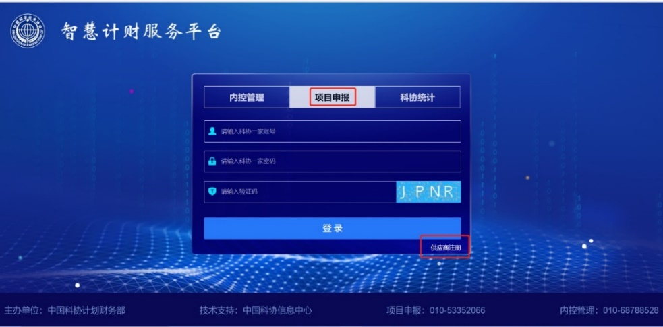
2.点击：“同意”
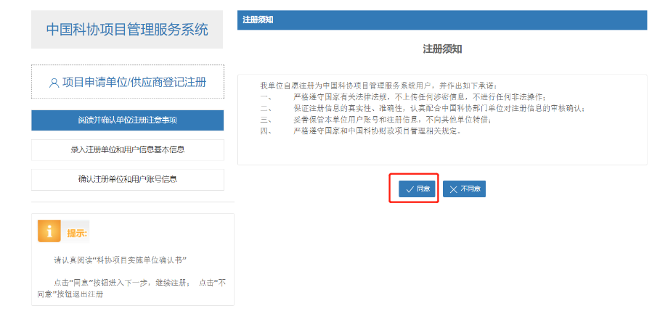
3.输入“单位全称”：单位全称应与单位公章一致。再输入“验证码”，然后点击“检索”
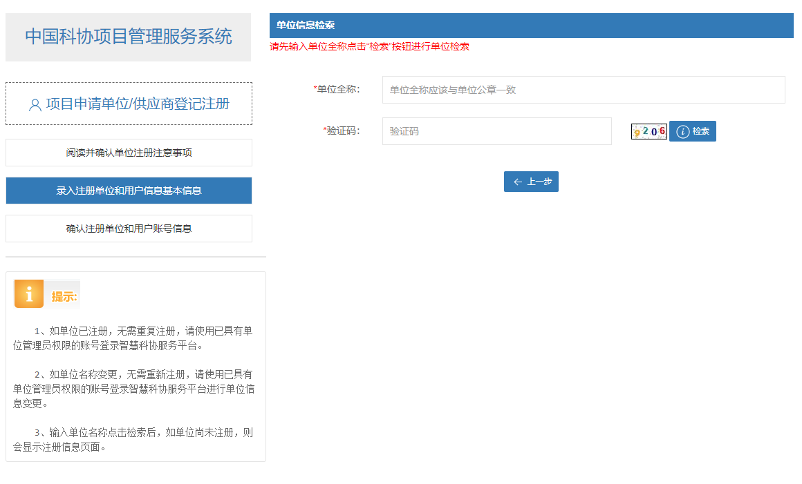
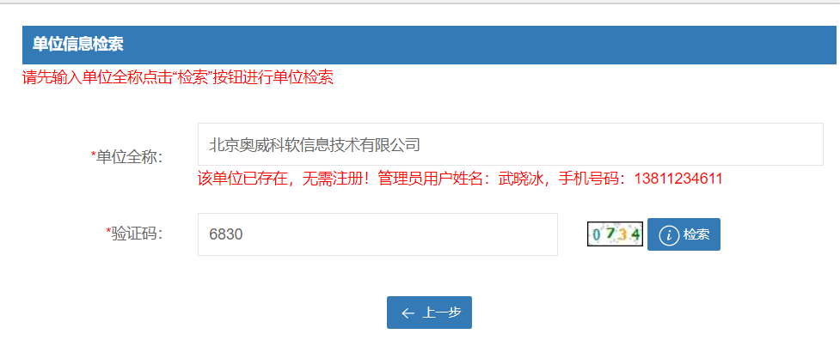
如提示“该单位已存在，无需注册”，则无需注册，联系提供的管理员姓名和电话，请其开设子账号或和管理员共用账号。
如提示“该单位已存在，请创建用户”，继续点击“创建用户” 按钮注册账号。此种情况属于科协之前录入过该单位名称，但是单位没有注册过管理员账号。
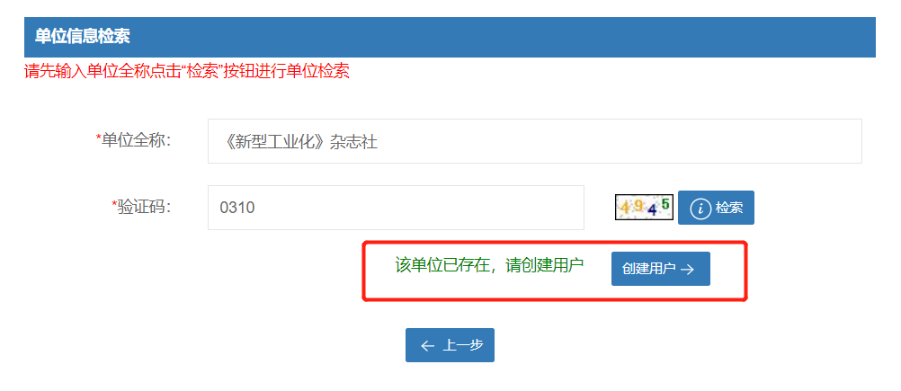
如提示：“该单位信息尚未注册，请继续填写单位详细信息”，点击“确定”继续注册，并填写相关基本信息。
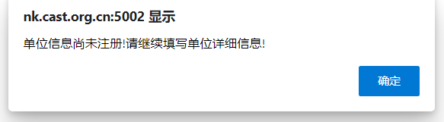
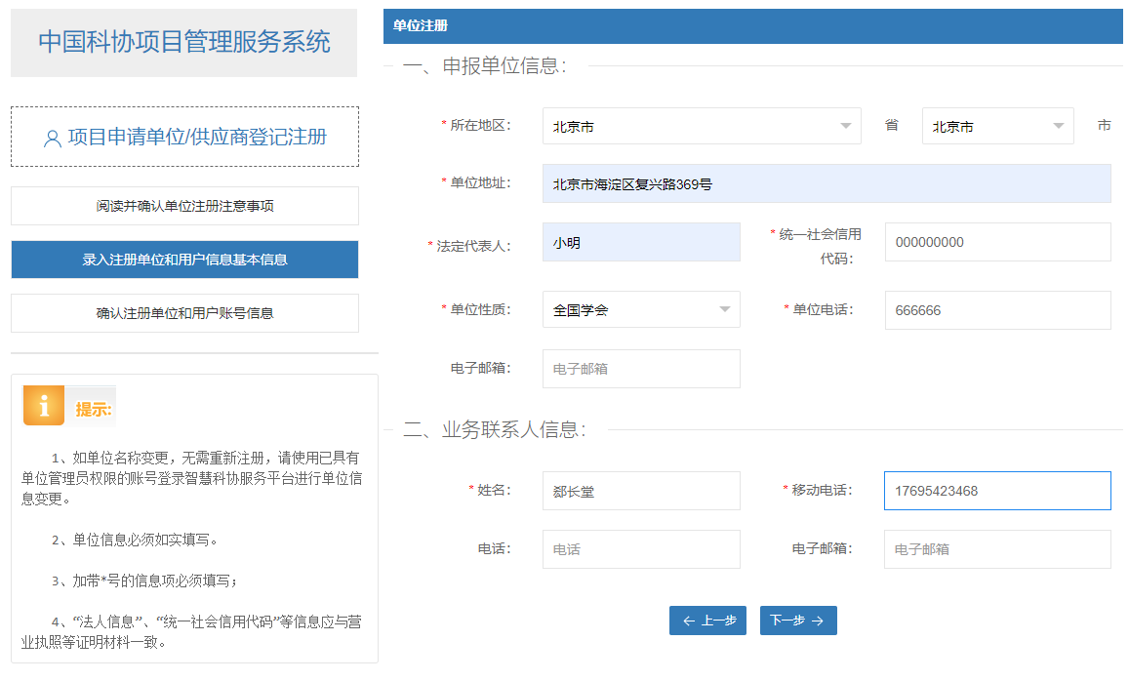
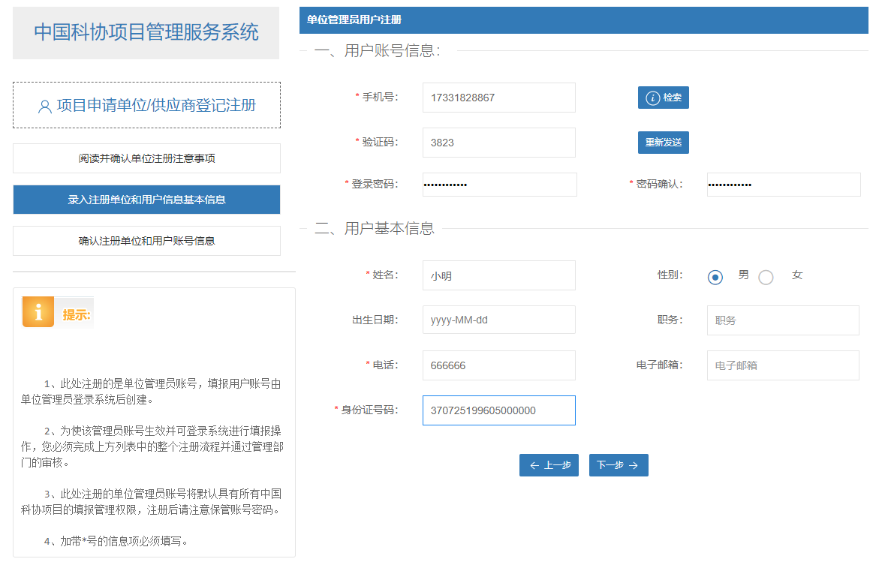
4.填写完信息后，点击“下一步”
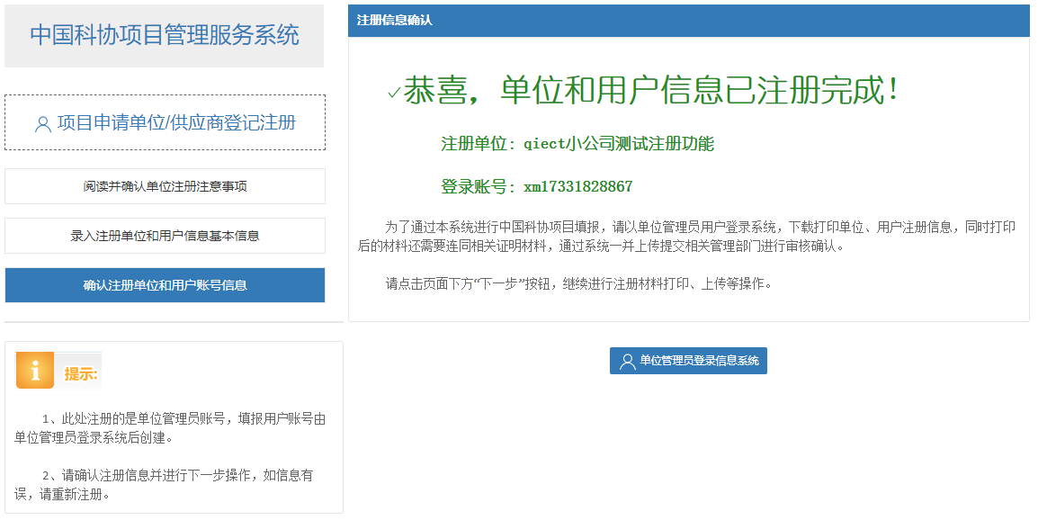
注册成功，注意提示“登陆账号”为登录的用户名，密码为您注册过程中设的密码。
注册成功后，登录账号填写“单位信息设置”里的单位信息，并保存下载。“注册资料上传”里上传营业执照（必传）、注册人身份证（非必传）和注册信息表（单位信息设置里下载的表，非必传）提交审核资料，审核通过后才能填写采购类项目的合同或申报资助类项目。
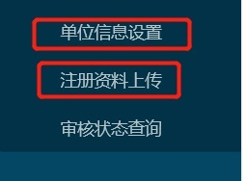
三、注意事项：
1.注册成功后登录的账号，比如手机号13712345678注册成功以后登录账号就是xm13712345678，这个是为了和科协一家的账号区别开，前面加项目两字的首字母。
2.审核没通过的就只有单位设置，提交审核资料，审核通过以后才能填写采购类项目的合同或申报资助类的项目。
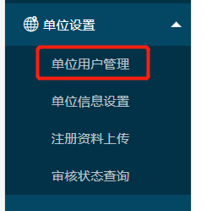
3.已经从供应商注册处注册过账号的单位，如单位有多人或多部门需要使用系统，不要重复注册，可以请本单位已注册账号人员开设分帐号，点击“单位用户管理”，点击“添加用户”即可新增用户。备注：此功能需审核通过以后才能操作。
4.如注册后账号密码忘记，可联系客服电话：010-62624436查询账号或重置密码。

